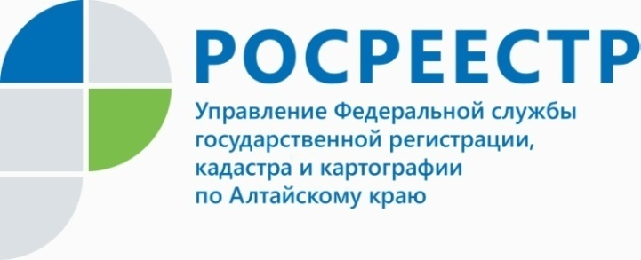
ПРЕСС-РЕЛИЗ

Около сотни бесплатных консультаций в месячник пожилого человека провели специалисты алтайского Росреестра

В октябре в рамках месячника пожилого человека специалисты Управления Росреестра по Алтайскому краю, в том числе и в территориальных
и межмуниципальных отделах ведомства, бесплатно консультировали граждан почтенного возраста по вопросам оформления недвижимости. По итогам акции
в формате личного приема, «прямых» телефонных линий, а также устных обращений граждан, консультации получили около ста человек.
Чаще всего вопросы касались нюансов оформления земельных участков, защиты недвижимости от мошенников, оформления договоров дарения, ренты и других моментов, связанных с регистрацией недвижимости. Начальник территориального Ребрихинского отдела стал инициатором и участником встречи
с местным Советом ветеранов, где в формате диалога собравшиеся смогли задать эксперту интересующие их вопросы. Начальник Белокурихинского территориального отдела проводила личные приемы граждан, дополнительно разъясняя собственникам возможности использования электронных сервисов при оформлении недвижимости.
Стоит отметить, что в Управлении Росреестра по Алтайскому краю уже стало традицией принимать участие в месячнике пожилого человека и оказывать консультации гражданам почтенного возраста.
__________________________________________________________________________________________
Об Управлении Росреестра по Алтайскому краю
Управление Федеральной службы государственной регистрации, кадастра и картографии по Алтайскому краю (Управление Росреестра по Алтайскому краю) является территориальным органом Федеральной службы государственной регистрации, кадастра и картографии (Росреестр), осуществляющим функции по государственной регистрации прав на недвижимое имущество и сделок с ним, по оказанию государственных услуг в сфере осуществления государственного кадастрового учета недвижимого имущества, землеустройства, государственного мониторинга земель, государственной кадастровой оценке, геодезии и картографии. Выполняет функции по организации единой системы государственного кадастрового учета и государственной регистрации прав на недвижимое имущество, инфраструктуры пространственных данных РФ. Ведомство осуществляет федеральный государственный надзор в области геодезии и картографии, государственный земельный надзор, государственный надзор за деятельностью саморегулируемых организаций кадастровых инженеров, оценщиков и арбитражных управляющих. Подведомственное учреждение Управления - филиал ФГБУ «ФКП Росреестра» по Алтайскому краю. Руководитель Управления, главный регистратор Алтайского края - Юрий Викторович Калашников.
Контакты для СМИ
Юлия Морозова
пресс-секретарь Управления Росреестра по Алтайскому краю
+7 913-247-86-04
+7 (3852) 29 17 27
22press_rosreestr@mail.ru
www.rosreestr.ru 656002, Барнаул, ул. Советская, д. 16

